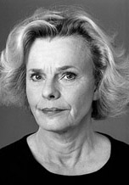
Marie Göranzon, Dramatens nuvarande ”leading lady” spelar för närvarande i en pjäs på Dramaten. Vad heter den?
- Lång dags färd mot natt
- En familj - August: Osage County
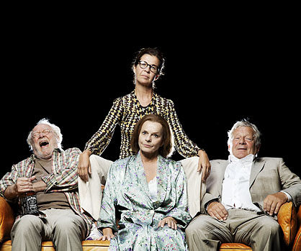

En av Dramatens regissörer bor nere på Tyktorpsvägen. Vad heter han?

- Stefan Larsson
- Gösta Ekman



Jan Malmsjö är gift med en av sina kollegor på Dramaten. Vem?
- Marie Göranzon
- Stina Ekblad
- Anita Wall

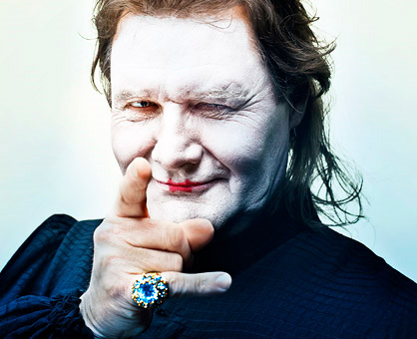
För närvarande spelas ”Den girige” på Dramatens lilla scen. Vem har skrivit den?
- Molière
- Anton Tjechov

Någon står staty utanför Dramaten. Vem?
- Ingemar Bergman
- Margareta Krook

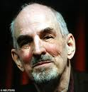



En känd skådespelerska spelar i pjäsen Lång dags färd mot natt av Eugene O’Neill. Vem?
- Lena Endre
- Liv Ullman
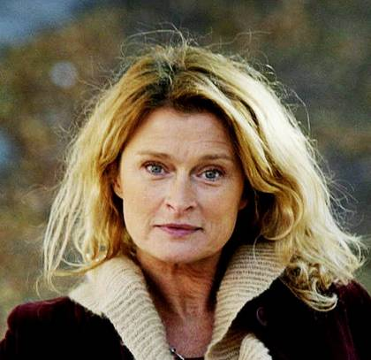

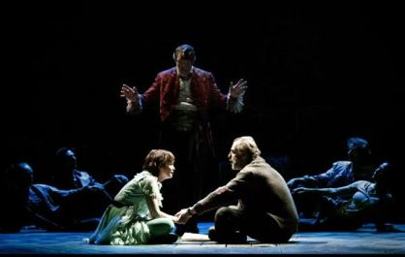
Vem har skrivit Stormen?
- Strindberg
- Shakespeare
- Tjechov

